Освіта дорослих : шляхи реалізації

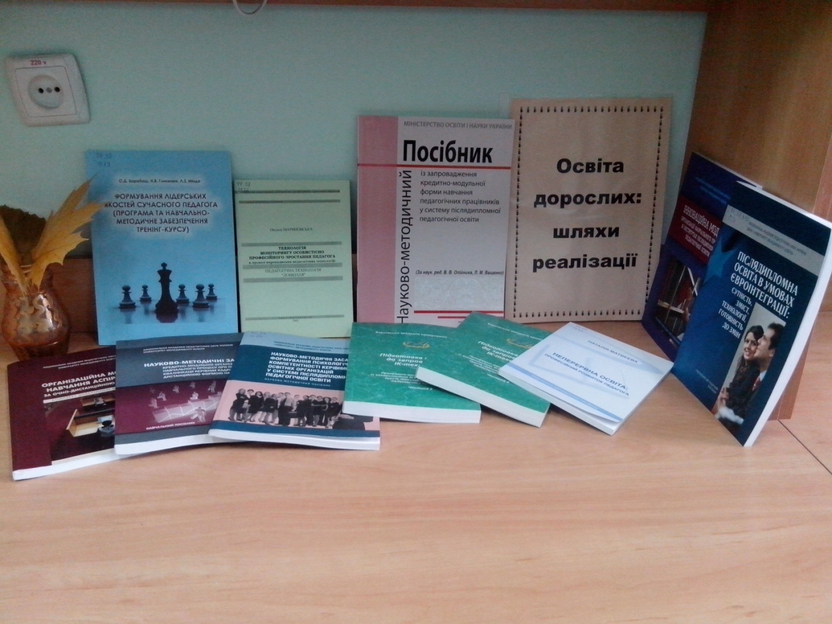
Бібліографічний список літератури, представлений на виставці
1.Матвєєва Н.О. Неперервна освіта : професійний розвиток педагога: навчально-методичний посібник/ Н.О. Матвєєва . - Івано-Франківськ : НАІР, 2011. – 118с.
2.Післядипломна освіта в умовах євроінтеграції : сутність, зміст, технології, готовність до змін : навчально-методичний посібник/ Пуховська Л.П., Артюшина М.В., Базелюк В.Г., Лушин П.В. ; за наук. ред. Л.П. Пуховської. – К.: Педагогічна думка, 2012. – 122с.
3. Науково-методичні засади формування психологічної компетентності керівників освітніх організацій у системі післядипломної педагогічної освіти : науково-методичний посібник / колектив автор.: О.І. Бондарчук, Л.М. Кармушка, О.В. Брюховецька, Т.М. Вакуліч, В.М. Івкін та ін. - К. : Педагогічна думка , 2012 .- 144с.
4. Науково-методичні засади кредитно-модульної організації навчального процесу при підвищення кваліфікації керівних кадрів за очно-дистанційною формою навчання : навчальний посібник / В.В. Олійник, В.О. Гравіт, Л.Л. Ляхоцька [та ін.] .- К. : Педагогічна думка , 2012 .- 210с. .-(Національна академія педагогічних наук України. Університет менеджменту освіти)
5. Інноваційна модель організації навчального процесу в інститутах післядипломної педагогічної освіти : науково-методичний збірник / за наук. ред. Л.М. Ващенко .- К. : Педагогічна думка , 2013 .- 140с.
6. Організаційна модель навчання аспірантів за очно-дистанційною формою : комплект дидактичних матеріалів / за ред В.І. Саюк, Є.Р. Чернишової .- К. : Педагогічна думка , 2013 .- 164 с.
7.Підготовка педагогів до запровадження ІК-технологій : програмно-методичний комплекс із використання ІКТ у навчальному процесі курсів підвищення кваліфікації педагогічних працівників. Ч.1-2 / автор. колектив: Т.В. Дрожжина, Н.В. Ганіна, О.М. Гезей, О.І. Грінченко та ін. .- Х. : Харківська академія неперервної освіти: видавництво ТОВ "Друкарня Мадрид" , 2012.
8. Науково-методичний посібник із запровадження кредитно-модульної форми навчання педагогічних працівників у систему післядипломної педагогічної освіти . Кн.1,2 .- Київ : Міністерство освіти і науки України , 2010.

